附件1：
报名文件材料要求

各报名单位应按照格式要求提交询价文件（每一页均需加盖公章），并按顺序打印装订：
一、封面
二、内容
1.合格有效的营业执照副本复印件、组织机构代码证复印件或三证合一营业执照副本复印件；
2.身份证明：供应商法定代表人身份证复印件，委托代理人参与报名的还须提供法定代表人授权委托书原件和委托代理人的身份证复印件；
3.产品报价表；
4.产品主要成分、技术参数情况表；
5.报名序号2-14项目的提供特殊医学用途配方奶粉销售资格有关证书；
6.报名序号2-14项目的提供国务院食品安全监督管理部门出具的拟供货商品的特殊医学用途配方食品注册证书；
7.同类项目的销售业绩证明材料（如有请提供中标公告、中标通知书、合同文本复印件等）
具体格式要求如下：

报名材料

项目名称： 福建省儿童医院乳制品采购项目
品目序号： （填写拟报名品目序号即可，例如：序号1、2、3）
报名单位： （填写全称并加盖公章）
联 系 人：
联系方式：

日期：2025年8月X日
一、营业执照等证明文件
（在此页粘贴并加盖公章）

二、身份证明
（在此页粘贴并加盖公章）

三、报价单
（按以下格式进行报价，并加盖公章）

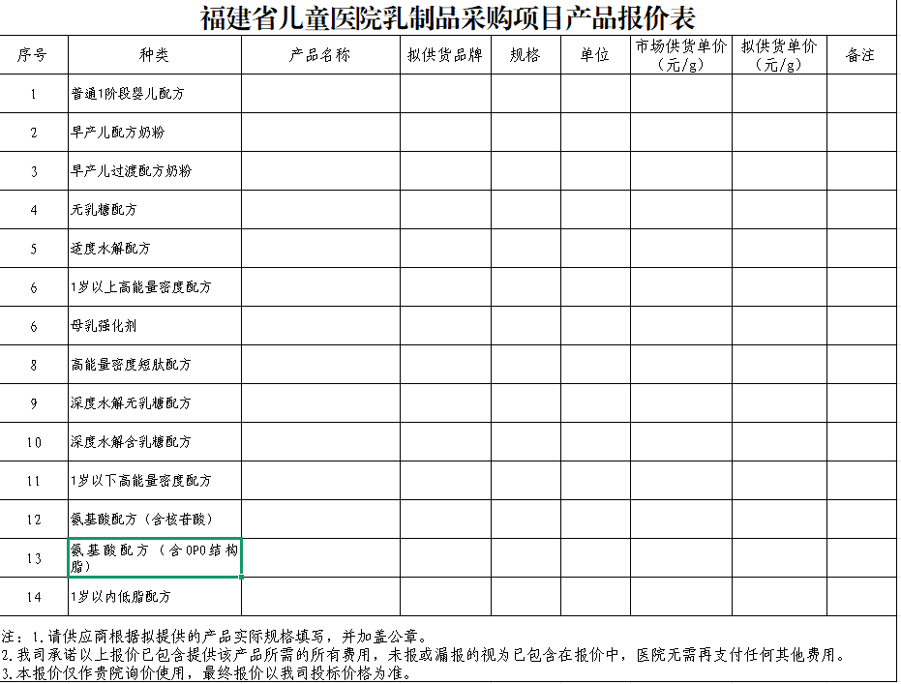
四、产品主要成分、技术参数情况
（在此页填写，并加盖公章）
福建省儿童医院：
我司已知悉贵院乳制品采购项目情况，我司提供的乳制品主要成分、技术参数情况如下表所示：

序号 | 产品名称 | 主要成分、技术参数
1
2
3
我司承诺本次询价所提供材料均为真实有效，如因提供虚假材料造成贵院的一切损失由我司负责赔偿。

公司名称（填写并盖章）：
2025年 月 日

五、特殊医学用途配方奶粉销售资格有关证书
（如有，在此页按序逐一粘贴，并加盖公章）

六、特殊医学用途配方食品注册证书
（在此页粘贴并加盖公章）

七、业绩证明材料
（在此页按格式填写业绩目录加盖公章，并附业绩佐证材料）
序号 | 项目名称 | 采购人  单位名称 | 中标金额  /万元 | 合同签订时间

